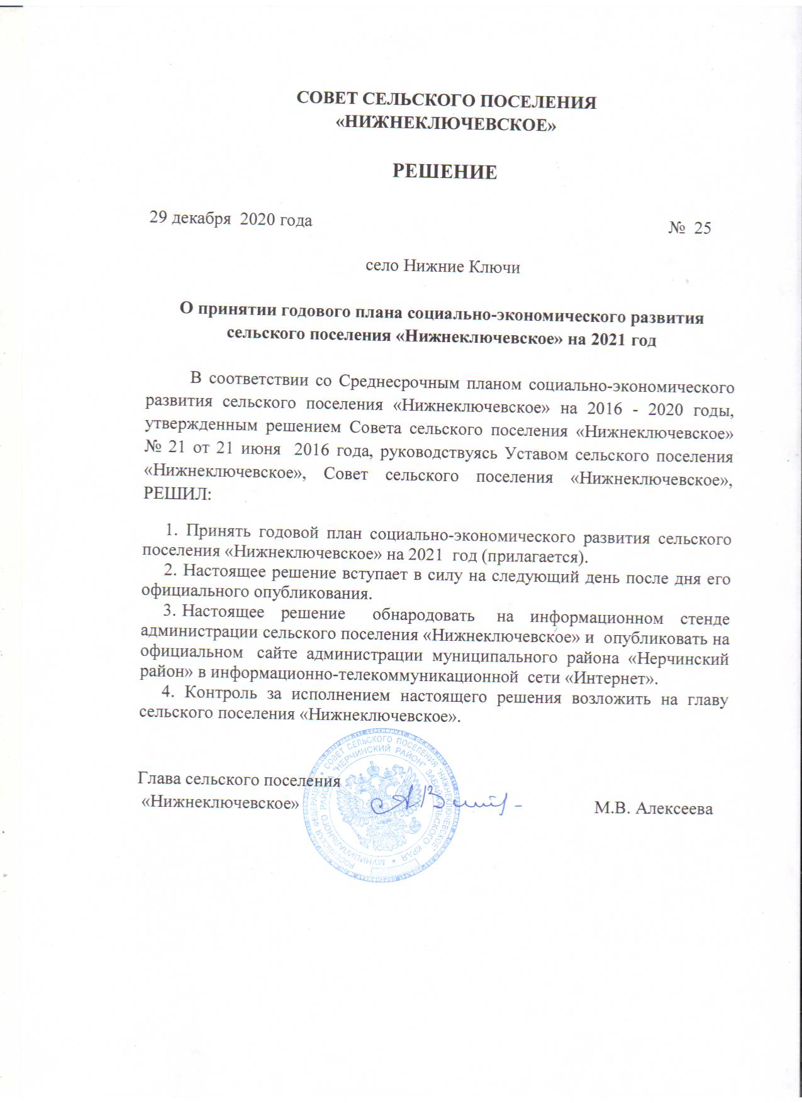

Утверждено Решением
Совета сельского поселения
«Нижнеключевское»
от 29 декабря 2020 г. № 25

ПЛАН
Социально-экономического развития сельского поселения «Нижнеключевское» муниципального района «Нерчинский район»
на 2021 год

План социально – экономического развития сельского поселения «Нижнеключевское» на 2021 год разработан с учетом Приоритетов социально-экономического развития сельского поселения «Нижнеключевское»
Цели и задачи программы плана социально-экономического развития,
целевые значения по основным направлениям социально-экономического развития сельского поселения « Нижнеключевское » на 2021 год.

- Цели и задачи плана
Основной целью плана социально-экономического развития сельского поселения «Нижнеключевское» на 2021 год является формирование и дальнейшее укрепление экономической и нормативно-правовой базы, благоприятной для развития производств и повышения качества жизни населения.
Задачи:
- обеспечение роста благосостояния и повышение качества жизни населения, организация благоустройства территории сельского поселения;
- содействие развитию личных подсобных хозяйств и крестьянских (фермерских) хозяйств, развитие малого предпринимательства.
- формирование условий для улучшения качества жизни населения (развитие образования, жилищно – коммунального хозяйства, культуры, физкультуры и спорта, улучшения демографической и экологической ситуации)
- обеспечение роста собственных доходов бюджета и повышение эффективности бюджетных расходов, разработка и осуществление мероприятий по увеличению собираемости налогов, по сбору арендной платы за пользование землёй.

Основные показатели социально-экономического развития
сельского поселения «Нижнеключевское» на 2021 год

№  п/п | Наименование индикатора | Ед.  измерения | 2020  оценка | 2021  прогноз
1 | Сельское хозяйство
1.1 | Продукция сельского хозяйства во всех категориях хозяйства – всего  в том числе:  растениеводство  животноводство  из общего объема:  продукция сельхозорганизаций  продукция хозяйств населения  продукция крестьянских (фермерских) хозяйств | млн. руб. | 28,5  13,0  15,6  19,2  4,8  5,0 | 30,0  14,0  16,0  19,5  5,0  5,2
1.2 | Индекс производства продукции сельского хозяйства (хозяйства всех категорий) в сопоставимых ценах  В том числе:  растениеводство  животноводство | %
2 | Инвестиционная и строительная деятельность  Детский сад, дом культуры, реконструкция фермы, дороги | млн. руб. | - | -
2.1 | Инвестиции в основной капитал | тыс.руб. | - | -
2.2 | В % предыдущем году в сопоставимых ценах | % | - | -
2.3 | Объем работ, выполненных по виду  деятельности «строительстьво»
2.4 | Ввод в эксплуатацию жилых домов за счет всех источников финансирования | Тыс.кв.м. | - | -
3 | Потребительский рынок
3.1 | Оборот розничной торговли | Тыс. руб. | 10600 | 10600
3.2 | В процентах к предыдущему периоду, в сопоставимых ценах | %
3.3 | Оборот общественного питания | Тыс. руб. | - | -
3.4 | В процентах к предыдущему периоду, в сопоставимых ценах | % | - | -
3.5 | Объем платных услуг населению, в том числе  бытовых услуг | Млн.руб. | 1,0 | 1,0
4 | Рынок труда и заработной платы
4.1 | Среднесписочная численность работников (без совместителей) | Чел. | 112 | 112
4.2 | Численность не занятых трудовой деятельностью граждан, ищущих работу и зарегистрированных в службе занятости | Чел. | 5 | 7
4.3 | Численность официально зарегистрированных безработных | Чел. | 5 | 7
4.4 | Уровень зарегистрированной безработицы к трудоспособному населению | %
4.5 | Среднемесячная номинальная начисленная заработная плата работников | Руб. | 18750 | 19000
4.6 | Годовой фонд оплаты труда работников, включая совмещение | Тыс.руб. | 2370,9 | 1765,7
4.7 | Темп роста к предыдущему периоду | %
5 | Развитие малого предпринимательства
5.1 | Количество малых предприятий | Ед. | 5 | 5
5.2 | Количество занятых на малых предприятиях | Чел. | 8 | 8
5.3 | Инвестиции в основной капитал | Тыс. руб.
6 | Социальная сфера
6.1 | Обеспеченность детей в возрасте 1-6 лет местами в дошкольных образовательных учреждениях | мест | 19 | 19
6.2 | Число больничных коек на 1000 населения  (25 коек) | Ед. | - | -
6.3 | Мощность врачебных амбулаторно-поликлинических учреждений на 1000 населения  (30 пос) | Пос. в смену | 66,1 | 66,1
6.4 | Число мест в зрительных залах | мест | 30 | 30
6.5 | Число книг и журналов в библиотеках | Ед. | 8060 | 8060
6.6 | Число музеев на 1000 населения | Ед.
6.7 | Число санаторно-курортных организаций и организаций отдыха | Ед.
6.8 | Число летних оздоровительных лагерей | Ед. | 0 | 1
6.9 | Численность детей отдохнувших в них за лето | Чел. | 0 | 25
6.10 | Число спортивных сооружений и спортивных школ (ДЮСШ, СДЮШОР, ШВСМ) | Ед. | - | -
7 | Жилищно-коммунальное хозяйство
7.1 | Жилищный фонд всего (на конец года) | Кв. м | 8650 | 8650
7.2 | Средняя обеспеченность населения жильем, в том числе благоустроенным и частично благоустроенным | Кв.м. | 19,05 | 19,05
7.3 | Капитально отремонтированных жилых домов за год | Кв.м.
7.4 | Число семей получающих субсидии на оплату жилищно-коммунальных услуг | Ед. | - | -
7.5 | Общая сумма начисленных субсидий на оплату жилищно-коммунальных услуг | Руб. | - | -
8 | Муниципальное имущество
8.1 | Наличие основных фондов находящихся в муниципальной собственности:  по полной стоимости  по остаточной стоимости | Тыс.руб | 4788,8  156,3 | 4788,8  156,3
9 | Демография
9.1 | Численность постоянного населения на начало года | Чел. | 440 | 440
9.2 | Численность постоянного населения в возрасте моложе трудоспособного на начало года | Чел. | 128 | 128
9.3 | Численность постоянного населения трудоспособного возраста на начало года | Чел. | 241 | 240
9.4 | Численность постоянного населения старше трудоспособного возраста на начало года | Чел. | 71 | 72
9.5 | Число домохозяйств | Ед. | 147 | 148
9.6 | Общий коэффициент рождаемости на 1000 населения | Ед. | 13,6 | 13,6
9.7 | Общий коэффициент смертности на 1000 населения | Ед. | 13,6 | 13,6
9.8 | Коэффициент естественного прироста (убыли) | Ед. | 0 | 0
9.9 | Миграционный прирост | Ед. | 0 | 0
10 | Органы местного самоуправления
10.1 | Численность работающих в органах местного самоуправления | Чел. | 10 | 10
10.2 | Расходы бюджета на органы местного самоуправления | Тыс.руб | 3309,6 | 1980,5
10.3 | В т.ч. заработная плата | Тыс.руб. | 2370,9 | 1765,7
Б | Основные показатели реализации отдельных полномочий по решению вопросов местного значения
1 | Бюджет муниципального образования  - доходы всего  - расходы всего  - дефицит/профицит  В том числе по отдельным статьям (в разрезе финансирования вопросов местного значения и полномочий органов местного самоуправления) | Тыс.руб. | 3306,7  3309,6  2,9 | 1980,5  1980,5
2 | Основные показатели реализации муниципальных целевых программ (в разрезе каждой программы) | В принятом исчислении

2. Перечень мероприятий по реализации целей и задач плана социально-экономического развития на 2021 год
сельского поселения «Нижнеключевское»

№  п\п | Содержание мероприятий | Сроки  выполнения | Объем финансирования |  |  | Исполнители
 |  |  | Всего  (тыс.руб.) | В т.ч. по  источникам  финансирования
В сфере:Инфраструктурное обеспечение развитие экономического потенциала
1 | Реконструкция  поселковых дорог |  |  | поселение |  | администрац.  села
В сфере:Повышение качества жизни развитие человеческого потенциала
1 | Физическая  культура и спорт (проведение массовых мероприятий, изготовление качелей) | в течение года | 10,0 | поселение | администрац.  села
2 | Культура (укрепление материально- технической базы) | в течение года |  | поселение |  | администрац. села
3 | Благоустройство села (ремонт или изготовление новой стелы) | в течение года | 40,4 | поселение |  | администрац.  села
4 | Пожарная безопасность | в течение года | 30,0 | поселение |  | администрац.  села
5 | Создание условий для организации досуга жителей | в течение года | 60,0 | поселение |  | администрац.  села
6 | Создание условий для библиотечного обслуживания жителей | в течение года | 60,0 | поселение |  | администрац.  села
7 | В области жилищно-коммунального хозяйства (водоснабжение) | в течение года |  | поселение |  | администрац.  села
8 | Сбор и вывоз ТБО | в течение года |  | поселение |  | администрац.  села

